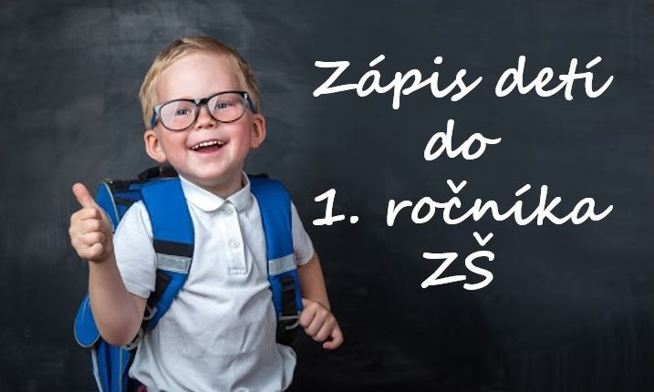Vážení rodičia!
Riaditeľstvo školy a kolektív pedagogických zamestnancov Vás srdečne pozdravuje v období prvých slnečných jarných dní. Pre nás sú signálom, že sa blíži čas, v ktorom sa zapisujú do školy naši budúci prváčikovia.
Pandémia COVOD-19 a s ňou súvisiace udalosti veľa zmenili v našich životoch a nepriaznivo zasiahli aj do prípravy na zápis prvákov do školy. Nemohli sme sa (ako po minulé roky) s našimi budúcimi prvákmi a ich rodičmi stretávať na tradičných „zoznamovacích“ podujatiach a aktivitách. Čo sa však oproti minulosti nezmenilo je povinnosť zapísať dieťa do 1. ročníka v zákonom stanovenej lehote. Podľa rozhodnutia MŠVVaŠ SR je na šk. rok 2022–2023 rodič / zákonný zástupca povinný zapísať do 1. ročníka ZŠ svoje dieťa, ktoré dovŕši šiesty rok veku do 31. augusta 2022.
Na ZŠ Lehnice bude zápis detí do 1. ročníka na školský rok 2022/2023 prebiehať dvomi spôsobmi:
- Elektronickou formou od 1. apríla 2022 (piatok) do 8. apríla 2022 (piatok). Elektronická prihláška bude pred uvedeným termínom zápisu zverejnená na webovej stránke školy https://zslehniceslov.edupage.org/. Zákonný zástupca (rodič) prihlášku vyplní podľa pokynov a pošle. Rodičia, ktorí zvolia túto formu zápisu budú musieť v dňoch 27.-28. apríla 2022 (streda – štvrtok) v čase od 8:00 do 16:00 hod. pri osobnej návšteve školy absolvovať proces overovania údajov z prihlášky.
- Prezenčne (osobne) v priestoroch školy (riaditeľňa) za dodržania hygienicko-epidemiologických opatrení stanovených Úradom verejného zdravotníctva SR v dvoch dňoch:
05. apríla 2022 (utorok) 08:00 – 18:00
07. apríla 2022 (štvrtok) 08:00 – 18:00
Všetky informácie o spôsobe a priebehu zápisu nájdete v priloženom dokumente INFORMÁCIE A POKYNY K ZÁPISU. Pre komplexnú informáciu uvádzame aj link na Usmernenie k zápisu (MŠVVaŠ SR) https://www.minedu.sk/data/att/19000.pdf

Ing. Zuzana Pálmayová, riaditeľka ZŠ

